附件1：浙江大学宁波理工学院第二届大学生力学竞赛理论方案设计封面

**火箭助推滑翔机**

**理论方案设计**

**作品名称**

**学校名称**

**学生姓名 、 、**

**指导教师**

**联系电话**

**浙江大学宁波理工学院力学竞赛组委会**

**二零一四年六月**

附件2：浙江大学宁波理工学院第二届大学生力学竞赛火箭助推滑翔机示意图（单位mm）：

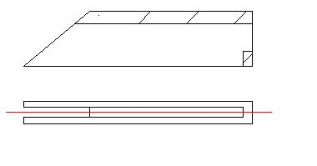 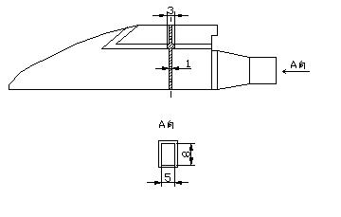

图1 挂钩 图2 机头

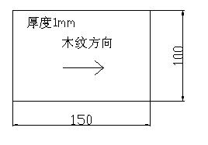

图3 薄板

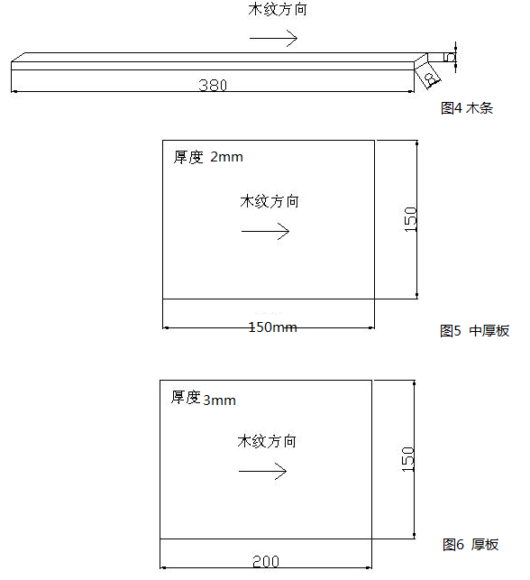

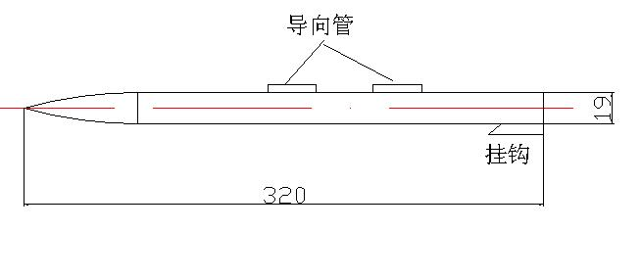

图7 助推火箭

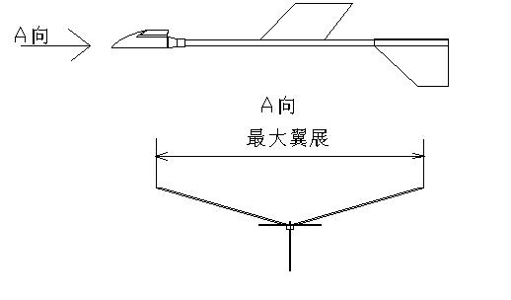

图8 最大翼展

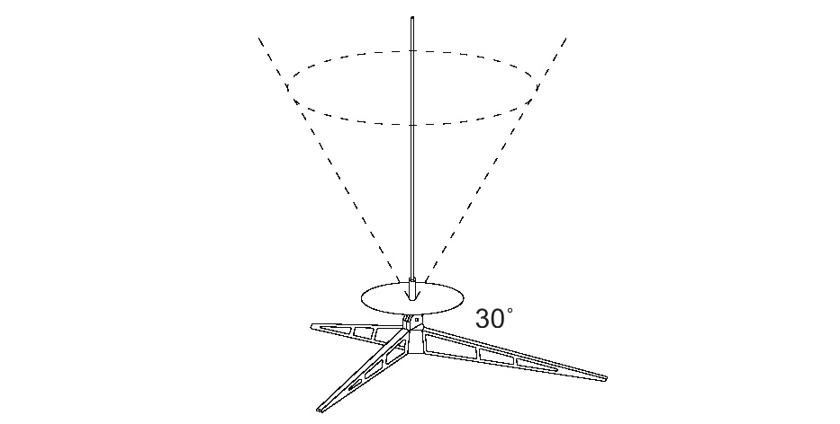

30°

图9 发射方向要求

附件3： 发动机基本参数与推力曲线

|  |  |  |  |  |  |
| --- | --- | --- | --- | --- | --- |
| 型号 | 外形尺寸  mm | 总冲  N·S | 平均推力  N | 最大推力  N | 初始质量  g |
| A6-3 | Φ18×70 | 2.5 | 3.14 | 7.7 | 15 |

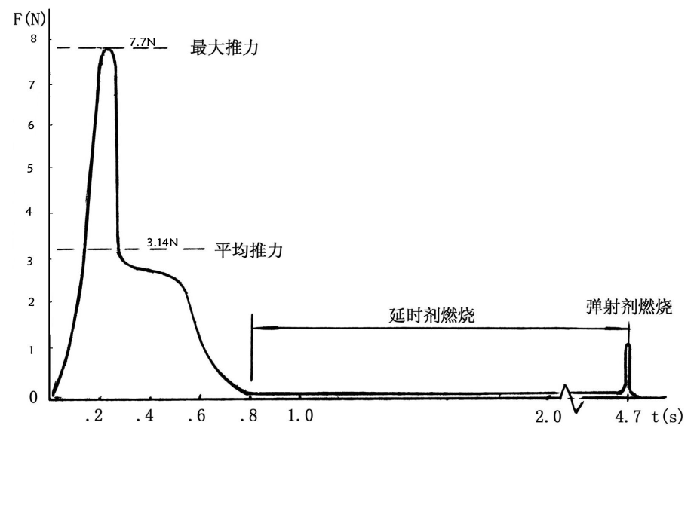

附件4：浙江大学宁波理工学院第二届大学生力学竞赛报名表：

|  |  |  |  |  |  |
| --- | --- | --- | --- | --- | --- |
| **参赛队名** |  | | | | |
| **队长姓名** |  | **联系电话** |  | **Email** |  |
| **参赛队员基本信息** | | | | | |
| **姓名** | **学号** | **所在学院** | **所学专业** | **所读年级** | **QQ号码** |
|  |  |  |  |  |  |
|  |  |  |  |  |  |
|  |  |  |  |  |  |
| **备注** | ①参赛者为本校在读本科学，以组队形式参赛，每队成员不得多于3人，参赛者只允许参加一个参赛队；②每个参赛队只能提交一份参赛作品；③作品名即为队名，名称不得多于10个中文字或5个英文词。 | | | | |